 | Carátula para entrega de prácticas
Facultad de Ingeniería |  | Laboratorio de docencia

Laboratorios de computación
salas A y B

Profesor: | Ing. Claudia Rodriguez Espino
Asignatura: | Fundamentos de programación
Grupo: | 03
No de Práctica(s): | 6 “Entorno de C  (editores, compilación y ejecución)”
Integrante(s): | De La Luz Sánchez Emiliano
Semestre: | 2018-2
Fecha de entrega: | 08-04-2018
Observaciones:

CALIFICACIÓN: __________
6 “Entorno de C
(editores, compilación y ejecución)”

OBJETIVO

Conocer y usar los ambientes y herramientas para el desarrollo y ejecución de programas en Lenguaje C, como editores y compiladores en diversos sistemas operativos así como sus respectivos algoritmos correspondientes a su vez utilizar los comandos correctos.

DESARROLLO
Se abrió el programa devc++ para ejecutar el programa donde menciona la práctica.
Para después ejecutarlo en Secure Shell Client.
Ejemplo. Suma de dos números.

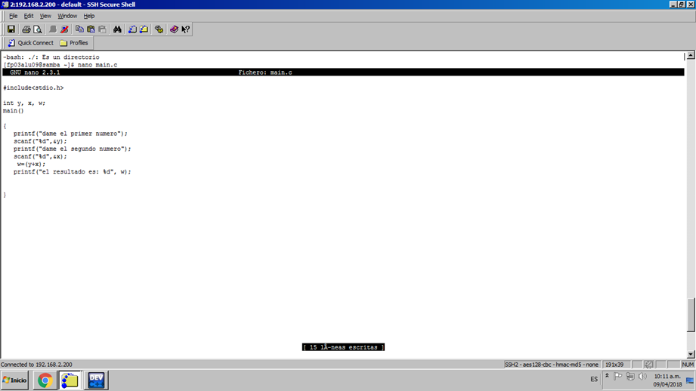
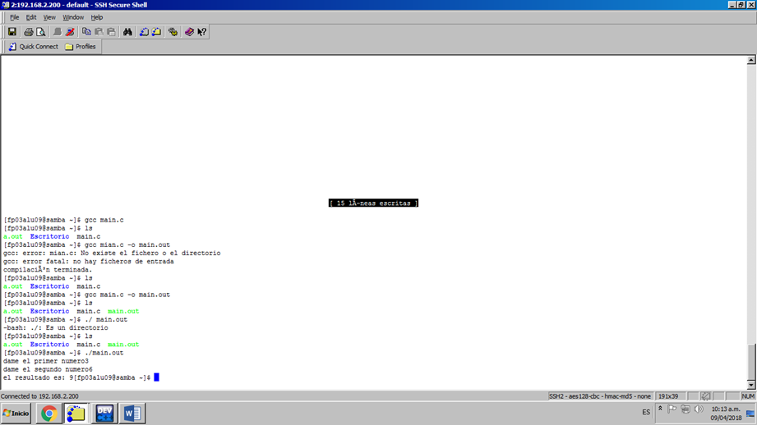

Ejemplo 2. Área del circulo.

CONCLUSIONES
En esta práctica se llevaron acabo los objetivos puestos desde el principio, desde las diferentes herramientas del programa hasta la forma en que se ejecuta en si el programa, fue una practica muy interesante ya que se utilizaron varios comandos de los cuales se tenia antecedentes vistos en clase de manera teórica para realizar los algoritmos de manera correcta durante la práctica.

